웹기반임베디드시스템

실습명: 라즈베리 파이 설치

실습일: 2022/09/21

202010104

ICT융합학과

신창석

목차

1. 실습목표
2. 실습 내용
3. 라즈베리 파이란?
4. 라즈베리 파이 설치
5. 텍스트 에디터 사용하기
6. 실습 목표

: 라즈베리 파이를 설치하고 환경 내에서 간단한 코드를 작성해본다.

1. 실습 내용
2. 라즈베리 파이란?

* 영국 잉글랜드의 라즈베리 파이 재단이 학교와 개발도상국에서 기초 컴퓨터 과학의 교육을 증진시키기 위해 개발한 신용카드 크기의 싱글 보드 컴퓨터이다.
* 2012년 2월 29일 출시되었으며, 현재 RPi 4 모델 B가 최신 모델이다.

1. 라즈베리 파이 설치

* 설치 준비물: Micro SD(8gb 이상), Raspberry Pi Imager, PuTTY, VNC Viewer
* PuTTY와 VNC Viewer는 HDMI 연결 없이 원격으로 조작할 수 있게 해주는 프로그램이다.

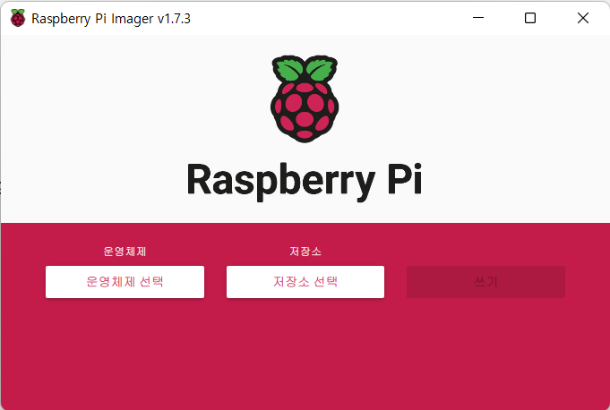

* 설치할 저장장소와 OS 종류를 설정한다.

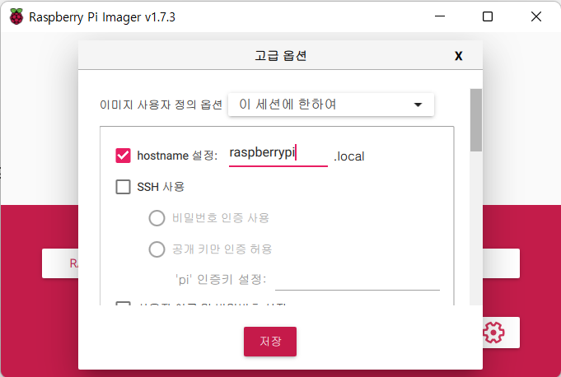

* Hostname을 설정하면 라즈베리 파이의 hostname을 통해 ip에 접속할 수 있다.

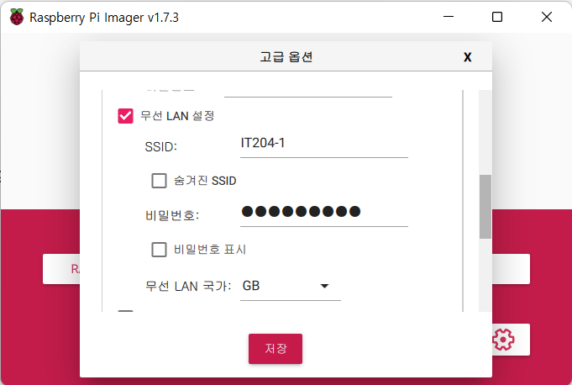

* 자동으로 접속하도록 무선 LAN을 설정한다. 원격으로 조작하기 위해 필수다.

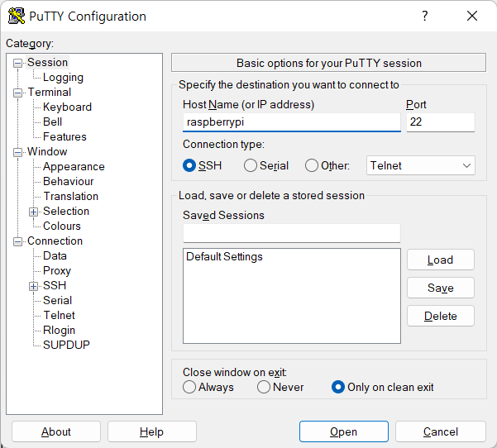

* 설치가 완료되면 PuTTY를 실행하여 hostname을 입력한다.

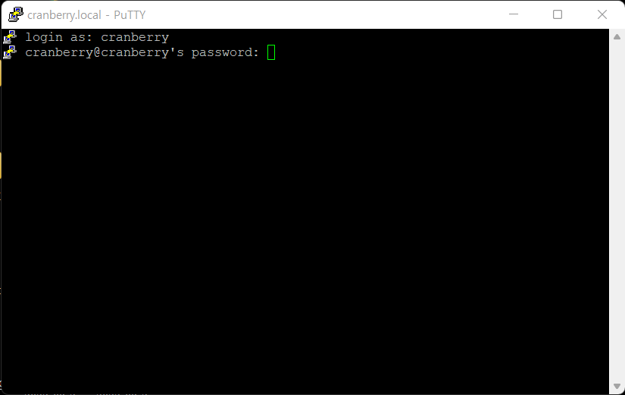

* 터미널이 뜨면 username과 password를 입력한다. 만약 터미널이 뜨지 않으면 boot 디스크에 ssh라는 이름의 파일을 확장자명 없이 추가한다.

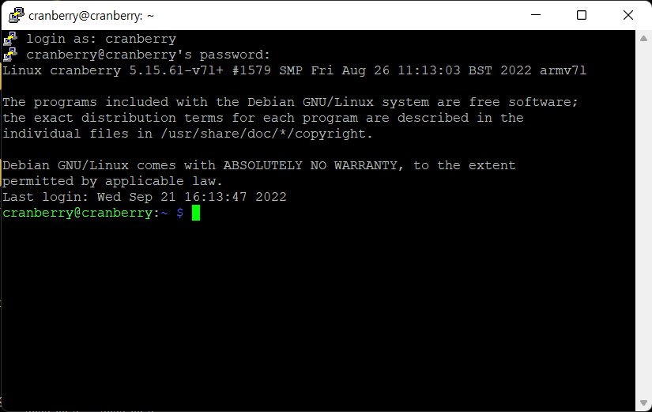

* 성공화면

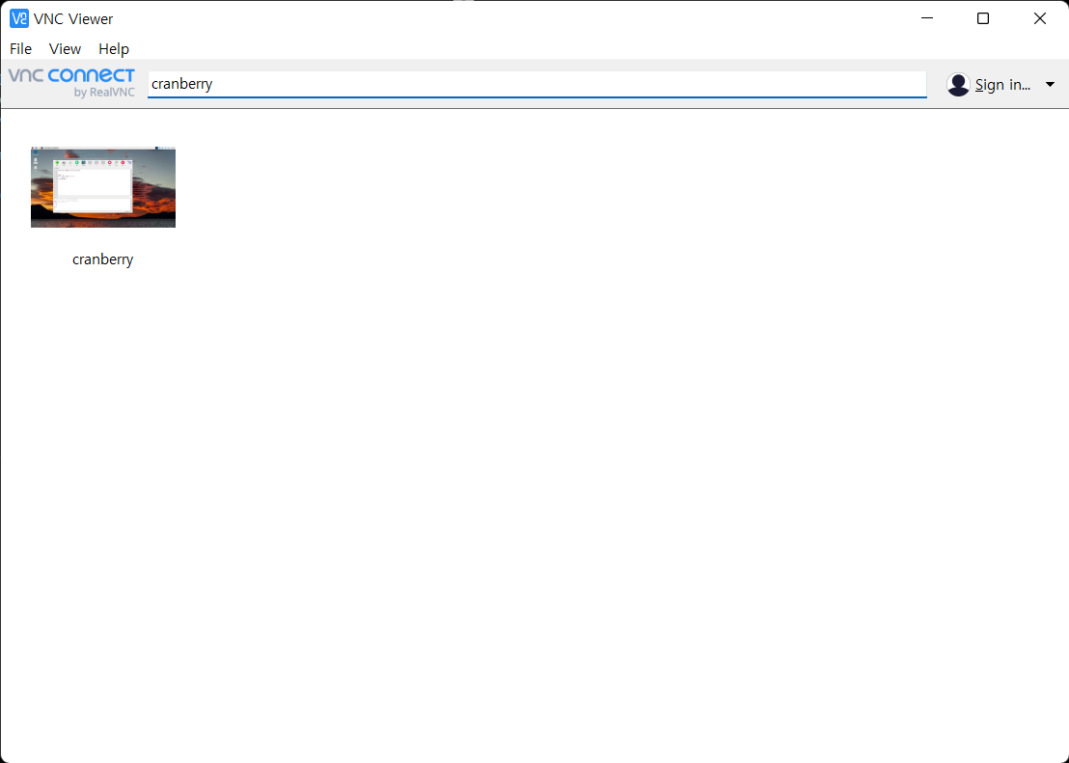

* VNC Viewer를 실행해 Hostname을 입력하고 접속한다.

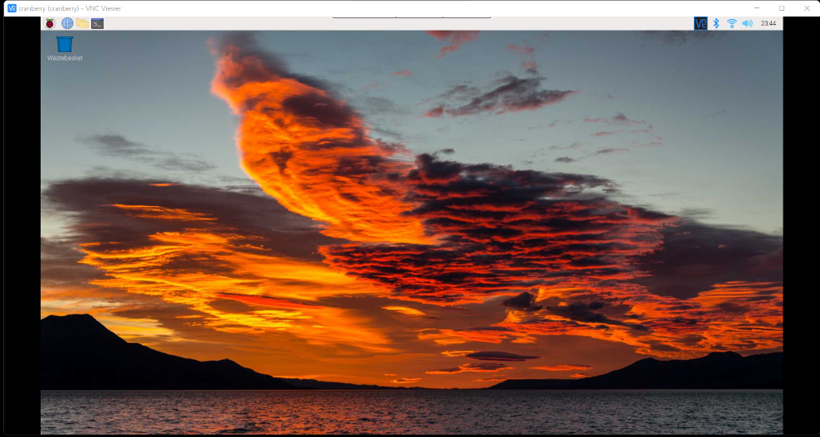

* 라즈베리 파이 시작화면

1. 텍스트 에디터 사용하기

* 1부터 10까지를 더하여 하는 코드를 라즈베리 환경에서 작성해본다.
* 사용한 언어는 Python이다.
* 왼쪽 위 라즈베리 그림 > Programming > Thonny Python IDE 실행
* num = 0
* for i in range(1, 11):
* num += i
* print(num)
* 사용한 코드(test.py)

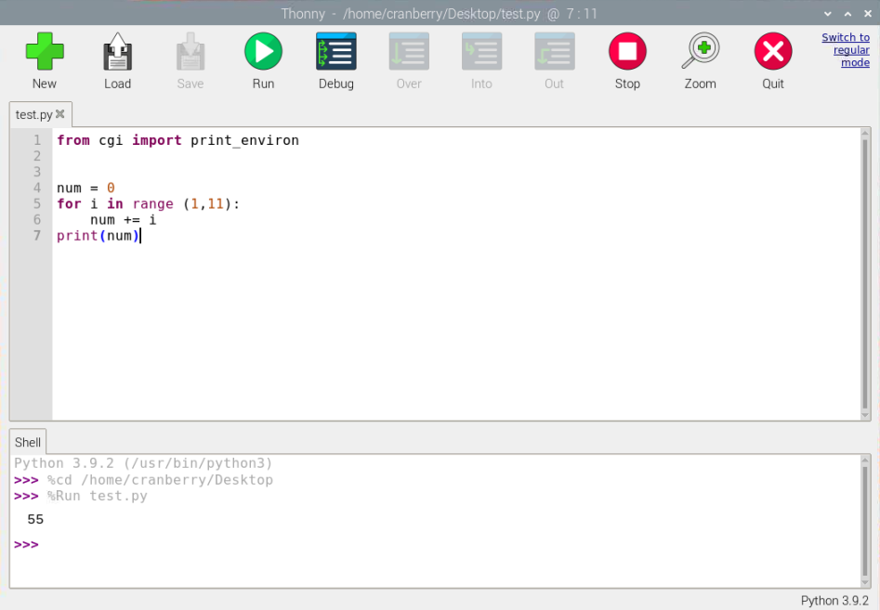

* 실행 결과

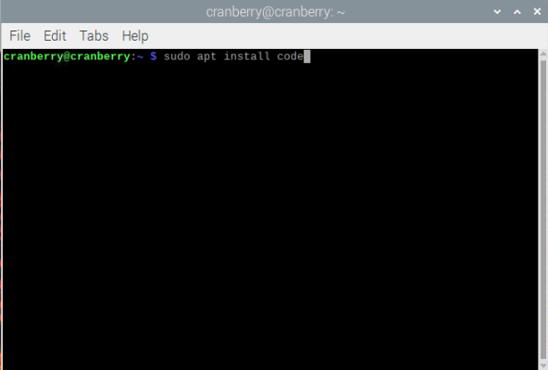

* sudo apt install code 명령어로 VS Code 설치

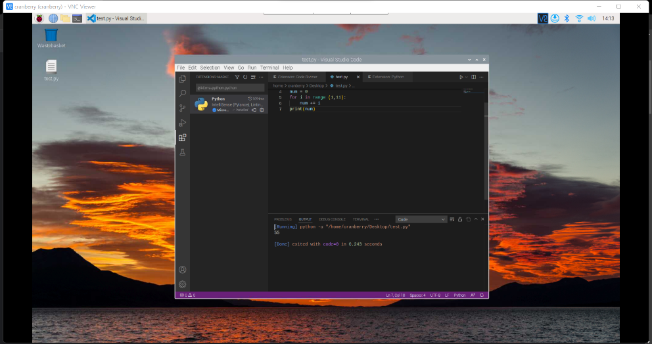

* VS Code 실행 결과